

**Projeto de Bases de Dados e Análise de Informação (MIEB)**

Departamento de Engenharia Informática

Universidade de Coimbra

2018/2019

Jorge Melo & Xavier Pinho

**Introdução**

O objetivo deste trabalho é criar um Sistema de gestão e partilha de música.

Os utilizadores têm a possibilidade de ver toda a informação disponível acerca de músicas, concertos, albums, artistas, etc, bem como fazer download das músicas e ainda partilhá-las com outros utilizadores através de playlists públicas.

Para além destas funcionalidades, o utilizador tem ainda a possibilidade de fazer críticas e pontuar albums.

Os administradores, para além de todas as funcionalidades que um utilizador tem, pode inserir dados no Sistema, como por exemplo músicas, concertos, artistas, etc. Tem também a capacidade de apagar dados da base de dados.

**Métodos**

As tabelas da base de dados, foram construídas através do códio SQL gerado pelo software *onda.*

Nas figuras 1 e 2 estão representados o diagrama conceptual e físico, respetivamente, esta parte é referente à primeira parte do trabalho.

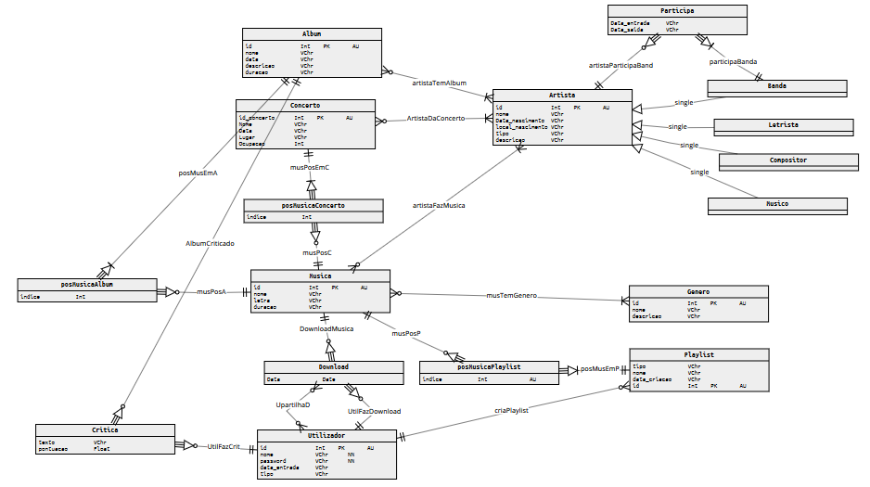

Figura 1- Diagrama Conceptual.

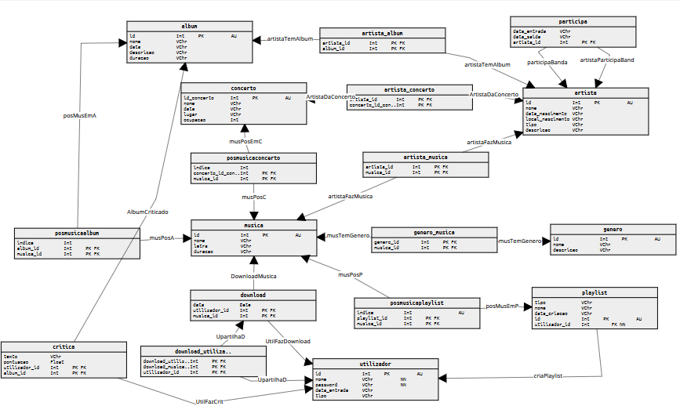

Figura 2 – Diagrama Físico.

**Aplicação**

A estrutura da aplicação consiste um main que serve para fazer registo e login, e conforme o tipo de utilizador reencaminha para o menu do cliente ou para o menu do administrador.

Em cada um destes menus o utilizador tem acesso às funcionalidades que lhe são permitidas.

Os ficheiros music, album, artist, playlist, user, concert têm todas as funções que dizem respeito aos mesmos, que são chamadas nos menus.

De forma a generalizar e permitir o uso da aplicação por várias pessoas, existe um ficheiro settings que serve para fazer a conexão ao pgadmin através da package psycopg2, com os settings definidos pelo utilizador, nomeadamente: host, database, password, user e port.

Para o utilizador fazer uso da aplicação é necessário correr o script main.py através da linha de comandos, a posterior utilização é intuitiva.

Para ser possível utilizar este serviço é necessário algum software, nomeadamente: postgreSQL e python (packages: psycopg2).

**Scripts adicionais**

Em anexo são enviados dois ficheiros que são essenciais para o funcionamento da aplicação: um ficheiro para gerar as tabelas da base da dados (script_sql_final.txt) e um outro que serve para introduzir dados (insert_data.txt) para ser possível usufruir das funcionalidades da aplicação.

**Utilização da aplicação**

De seguida são apresentadas algumas figuras do display utilização da aplicação através da linha de comando e imagens da mockup da aplicação.

**1.Registo**

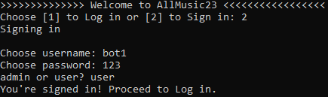

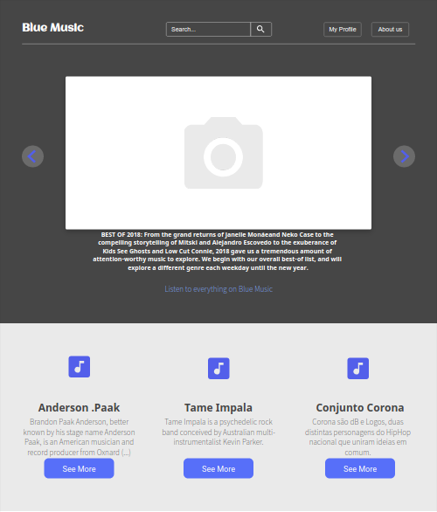

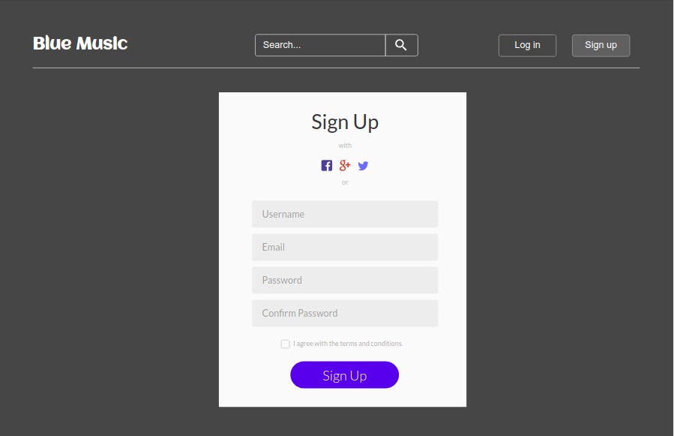

**2. Login**

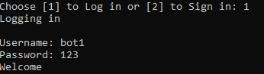

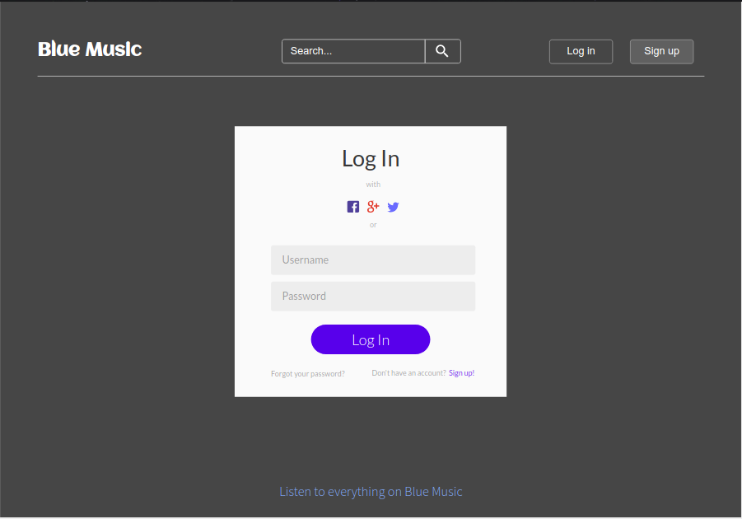

**3. Menu Cliente**

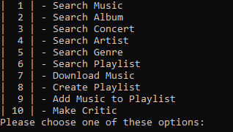

**4. Menu Administrador**

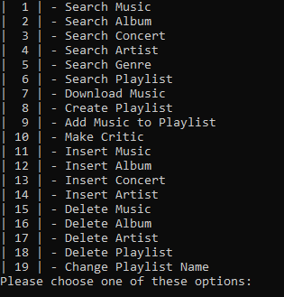

**5. Procurar música**

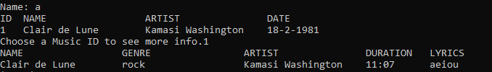

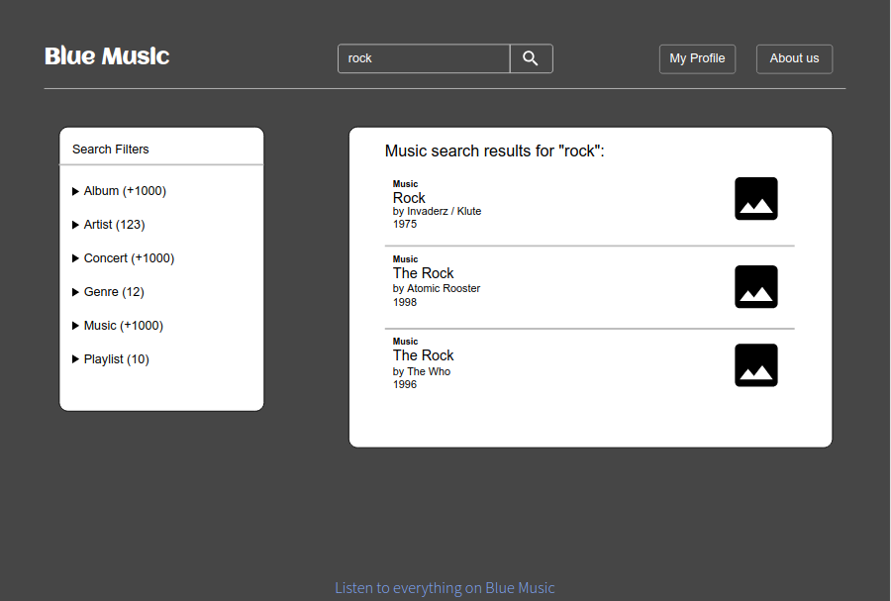

**6. Transferir música**



**7. Criar e ver playlist**





**8. Inserir música**

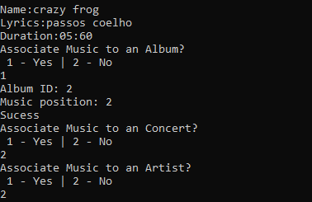

**9. Apagar música**

